МІНІСТЕРСТВО ОСВІТИ І НАУКИ УКРАЇНИ

Національний університет кораблебудування імені адмірала Макарова
Навчально-науковий інститут комп’ютерних наук та управління проектами
Кафедра інформаційний управляючих систем та технологій

ЗВІТ
з лабораторної роботи №4
з дисципліни
«Проєктування інформаційних систем промислових підприємств»

2 варіант

Виконав: студент групи 5141мз
ГЛАДЧЕНКО Андрій Сергійович
01.12. 2025 р.

Перевірив: викладач ГАЙДАЄНКО Оксана Володимирівна
. . 2025 р.

Миколаїв – 2025 рік
Створення БД інформаційної системи підприємства

      - Завдання
Розробити БД інтегрованої інформаційної системи підприємства на основі аналізу, проведеного у лабораторних роботах № 1, 2, 3.

- Практична частина
2.1. Аналіз вимог до бази даних
На основі моделей AS-IS, TO-BE та концептуальної моделі визначаємо основні сутності та їх атрибути:
Основні функціональні вимоги:
- Зберігання даних про виробничі замовлення
- Управління технологічними процесами
- Моніторинг стану обладнання
- Контроль якості продукції
- Ведення звітності та аналітики

2.2. Концептуальна модель БД
Наведена окремо у Додатку №1 через занадто великі розміри для відображення у звіті.

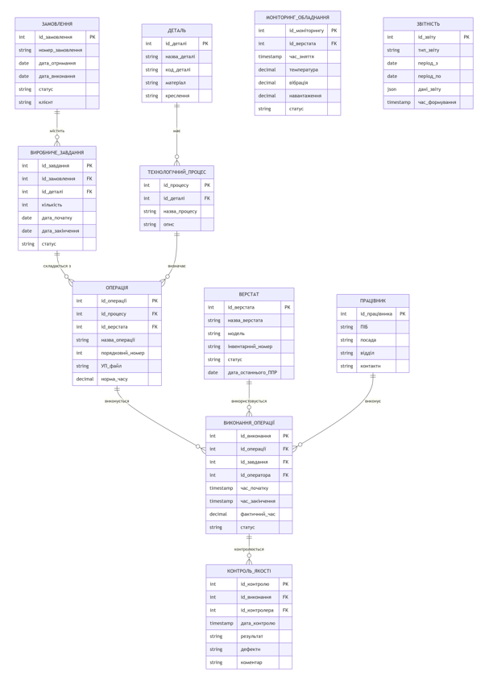
Рисунок 1.1 – Прев’ю концептуальної моделі БД

2.3. Логічна модель бази даних

Основні довідники | Виробничі таблиці | Оперативні дані | Звітність
Працівники – персонал цеху | Замовлення – вхідні замовлення | ВиконанняОперацій – фактичне виконання | Звітність – згенеровані звіти
Верстати – обладнання цеху | ВиробничіЗавдання – розподіл замовлень по цеху | КонтрольЯкості – результати контролю | ПоказникиЕфективності – KPI цеху
Деталі – номенклатура продукції | ТехнологічніПроцеси – маршрути обробки | МоніторингОбладнання – дані з IoT-датчиків
Матеріали – використовувані матеріали | Операції – технологічні операції

Таблиця 1.1 – Основні таблиці та зв’язки БД

  - Створення фізичної БД
Скрипт згенеровано за допомогою ШІ, на основні вищенаведених даних, та наведено у Додатку №2
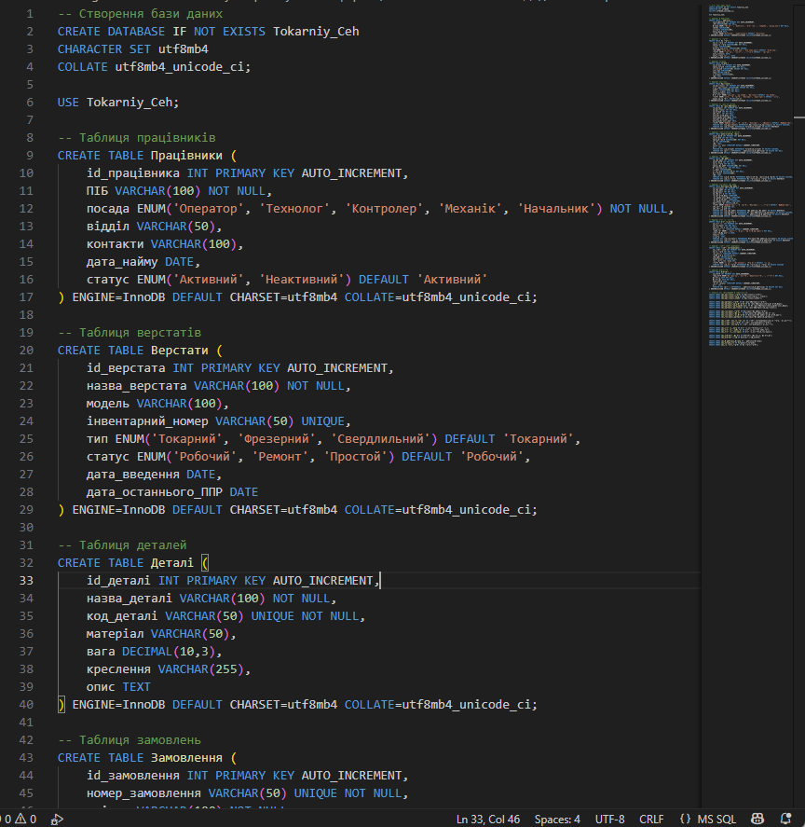
Рисунок 1.1 – Прев’ю кода генерації БД на мові SQL

- Висновок

Розроблена концептуальна модель демонструє перехід від фрагментованої системи управління (AS-IS) до цілісної інтегрованої платформи (TO-BE). Основні переваги запропонованої моделі:
- Ефективність – скорочення часу на планування та звітність на 40-50%
- Прозорість – реальний час моніторингу всіх процесів
- Якість – автоматизація контролю зменшує вплив людського фактора
- Надійність – прогнозне обслуговування знижує кількість аварійних простоїв
- Масштабованість – модульна архітектура дозволяє розширювати функціонал
Концептуальна модель слугує основою для технічного проектування та впровадження інтегрованої інформаційної системи токарного цеху.

